Bartłomiej Błaszczyk

236382

Patryk Balcerowski

228680

Rafał Paliwoda

228825

Informatyka 4i1 niestacjonarne

Semestr letni 2022

Sprawozdanie

Metody numeryczne w inżynierii

Spis treści

Wstęp 2

Etapy 2

Przebieg badania 3

Etap 1 3

Etap 2.1 3

Etap 2.2 4

Etap 3 5

Tabela 1 - pomiary składowych tensora Maxwell'a 3

Tabela 2 - górny element elektromagnesu 4

Tabela 3 - dolny element elektromagnesu 4

Rysunek 1. Model układu elektromagnesu 2

Rysunek 2 - rozkład pola dla różnych ustawień elektromagnesu 5

Wykres 1 - siła oddziaływująca na górny element 3

Wykres 2 – pole elektromagnetyczne, dla trzech natężeń prądu 4

# Wstęp

Przedmiotem sprawozdania jest badanie modelu elektromagnesu w programie Finite Element Method Magnetic (FEMM) i analiza pola magnetycznego za pomocą metody tensora Maxwella.

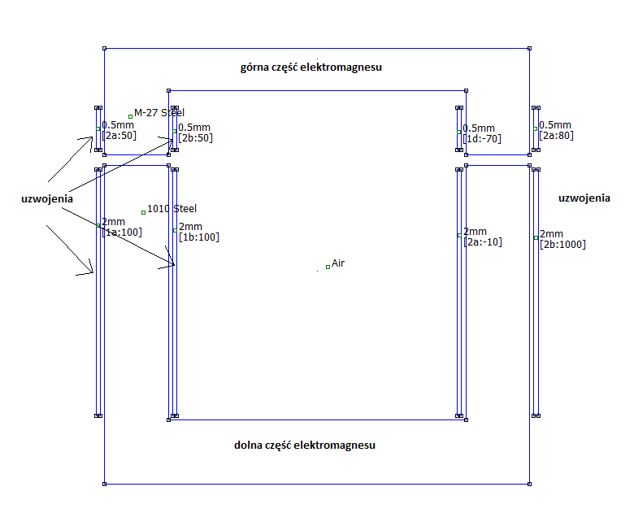

Rysunek . Model układu elektromagnesu

## Etapy

1. W etapie pierwszym zadaniem jest przeskalowanie rozmiaru modelu.
2. Etap drugi rozłożyliśmy na dwie części.
   1. W pierwszym kroku założyliśmy, że należy przeprowadzić pomiary dla ośmiu pozycji górnej części elektromagnesu, tak, aby przestrzeń między elementami zwiększała się.
   2. Drugim krokiem drugiego etapu było przeprowadzanie pomiarów dla trzech różnych natężeń prądu płynącego przez zwoje elektromagnesu przy zachowaniu pierwotnego ułożenia górnej i dolnej części elektromagnesu.
3. Etapem trzecim była dokumentacja obrazowanego rozkładu natężenia przy zmieniających się odległościach między górną i dolną częścią elektromagnesu z etapu 2.1.
4. Etap czwarty to decyzja o doborze gęstości siatki punktów obliczeniowych wykorzystywanych do obliczenia rozkładu pola magnetycznego.

# Przebieg badania

## Etap 1

Etap pierwszy był trywialny i nie mamy dokumentacji. Należało odpowiednio użyć funkcji programu, aby dopasować predefiniowane ośrodki do konturów modelu.

## Etap 2.1

Zarejestrowane przez nas zmiany tensora Maxwell’a, przy odsuwaniu górnej części elektromagnesu.

|  |  |  |
| --- | --- | --- |
| **x-component, N** | **y-component, N** | **Przesunięcie, mm** |
| -2,73E-05 | -1,96E-03 | 0 |
| -2,27E-05 | -1,12E-03 | 2 |
| -1,76E-05 | -7,47E-04 | 4 |
| -1,31E-05 | -5,43E-04 | 6 |
| -1,07E-05 | -4,14E-04 | 8 |
| -8,01E-06 | -3,27E-04 | 10 |
| -6,28E-06 | -2,64E-04 | 12 |
| -4,05E-06 | -2,15E-04 | 14 |

Tabela - pomiary składowych tensora Maxwell'a

Wykres - siła oddziaływująca na górny element

Zaobserwowaliśmy zmiany w sile z jaką oddziałują na siebie górna i dolna część elektromagnesu w pionowej płaszczyźnie, „y”. Oznacza to, że siła oddziaływania magnetycznego obu części spada wraz z odległością, a spadek tej siły jest najbardziej zauważany na osi „y”, ponieważ wektor działania siły jest prostopadły do linii pola magnetycznego, które tworzy się wraz z przepływem prądu w układzie.

## Etap 2.2

Pomierzone wartości tensora Maxwell’a pola elektromagnetycznego dla różnych wartości natężenia prądu płynącego w górnych i dolnych uzwojeniach elektromagnesu.

|  |  |  |
| --- | --- | --- |
| **Górny element** | | |
| **x-component, N** | **y-component, N** | **natężenie, A** |
| -1,91E-07 | -1,60E-05 | 1 |
| -4,78E-08 | -4,01E-06 | 5 |
| 2,74E-09 | -2,62E-04 | 0 |

Tabela - górny element elektromagnesu

|  |  |  |
| --- | --- | --- |
| **Dolny element** | | |
| **x-component, N** | **y-component, N** | **natężenie, A** |
| 5,53E-07 | 4,60E-05 | -1 |
| 1,38E-07 | 1,15E-05 | -5 |
| -2,59E-08 | 2,88E-04 | -8 |

Tabela - dolny element elektromagnesu

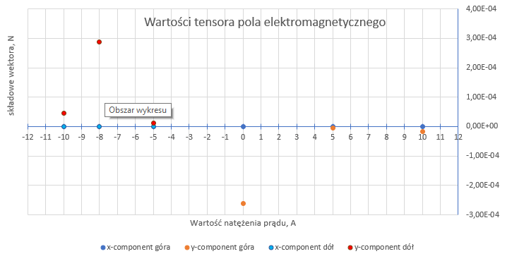

Wykres – pole elektromagnetyczne, dla trzech natężeń prądu

## Etap 3

Na tym etapie porównywaliśmy wizualnie zmiany w rozkładaniu się pola magnetycznego wraz ze zmianą położenia elementów elektromagnesu oraz jednoczesną modyfikacją natężenia prądu płynącego przez uzwojenie elektromagnesu.

Wartości natężenia prądu na zwojach elektromagnesu:

1a = 10 A, 1b = -10 A,

2a = 5 A, 2b = -5 A,

3a = 0 A, 3b = -8 A

Rysunek 2 - rozkład pola dla różnych ustawień elektromagnesu

|  |  |  |
| --- | --- | --- |
| *1a, 1b  **0 cm | 2a, 2b  0 cm | 3a, 3b  0 cm |
| 1a, 1b  2 cm | 2a, 2b  2 cm | 3a, 3b  2 cm |
| 1a, 1b  4 cm | 2a, 2b  4 cm | 3a, 3b  4 cm |
| 1a, 1b  6 cm | 2a, 2b  6 cm | 3a, 3b  6 cm |
| 1a, 1b  8 cm | 2a, 2b  8 cm | 3a, 3b  8 cm |
| 1a, 1b  10 cm | 2a, 2b  10 cm | 3a, 3b  10 cm |
| 1a, 1b  12 cm | 2a, 2b  12 cm | 3a, 3b  12 cm |
| 1a, 1b  14 cm | 2a, 2b  14 cm | 3a, 3b  14 cm |
| 1a, 1b  16 cm | 2a, 2b  16 cm | 3a, 3b  16 cm |

*a – zwoje górne, b – zwoje dolne

**odsunięcie

# Etap 4

W tej części mieliśmy ustalić odpowiednią gęstość siatki punktów służących do obliczeń. Wraz zwiększaniem się ilości tych punktów, ilość równań potrzebnych do rozwiązania układu zwiększa się. Dobór gęstości siatki sprowadza się zatem do precyzji z jaką chcemy ustalić rozkład pola w naszym przypadku. Jako że ćwiczenie wymaga tylko wizualnego porównania całościowego rozkładu pola, bez potrzeby szczegółowych pomiarów, wystarczy, że obliczenia będą wykonywane szybko